<https://www.bugtags.com/>

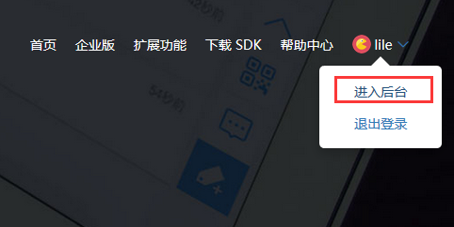

添加需要管理的应用程序

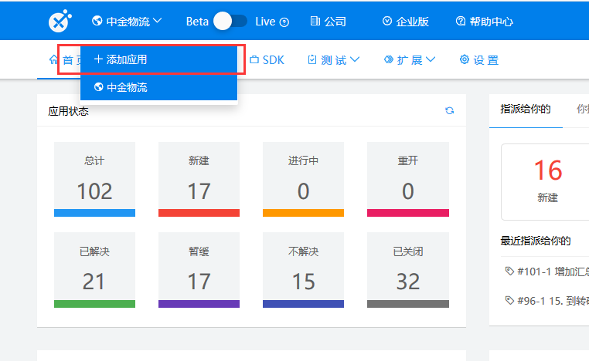

输入应用名称及平台

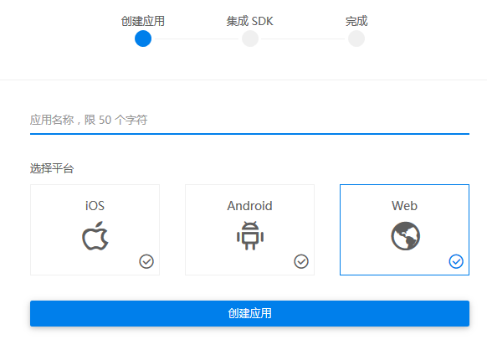

切换到“设置”页，邀请团队成员。普通成员没有删除标签权限

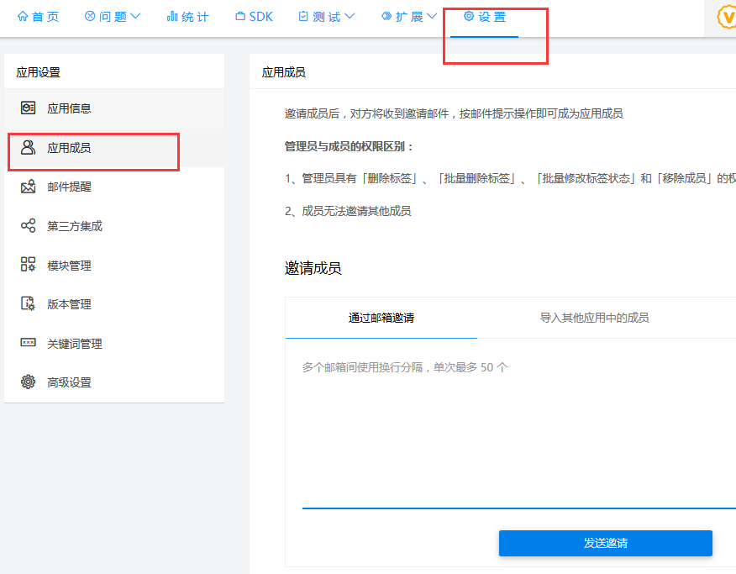

在模块管理中，未应用程序添加模块

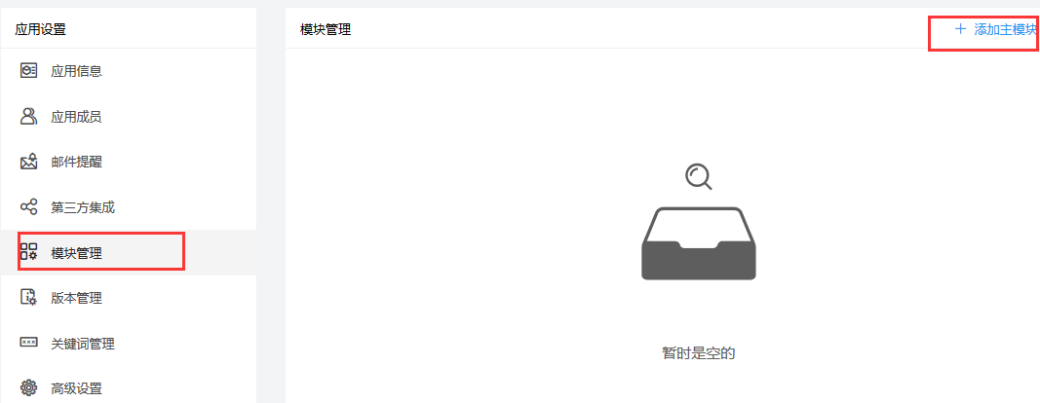

普通成员没有增删改模块的权限

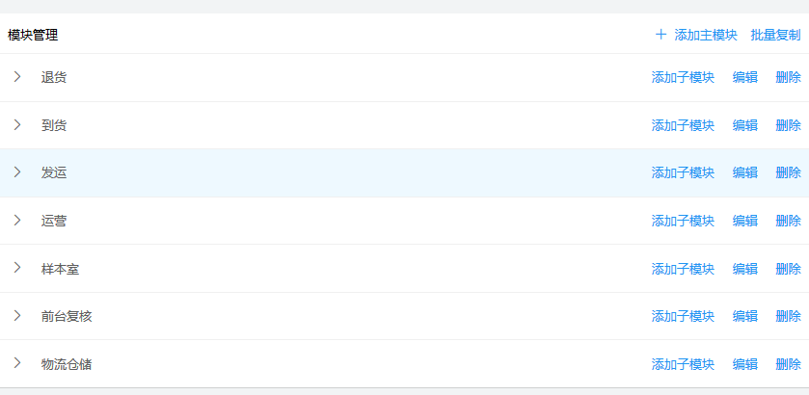

点击新建问题可以增加标签

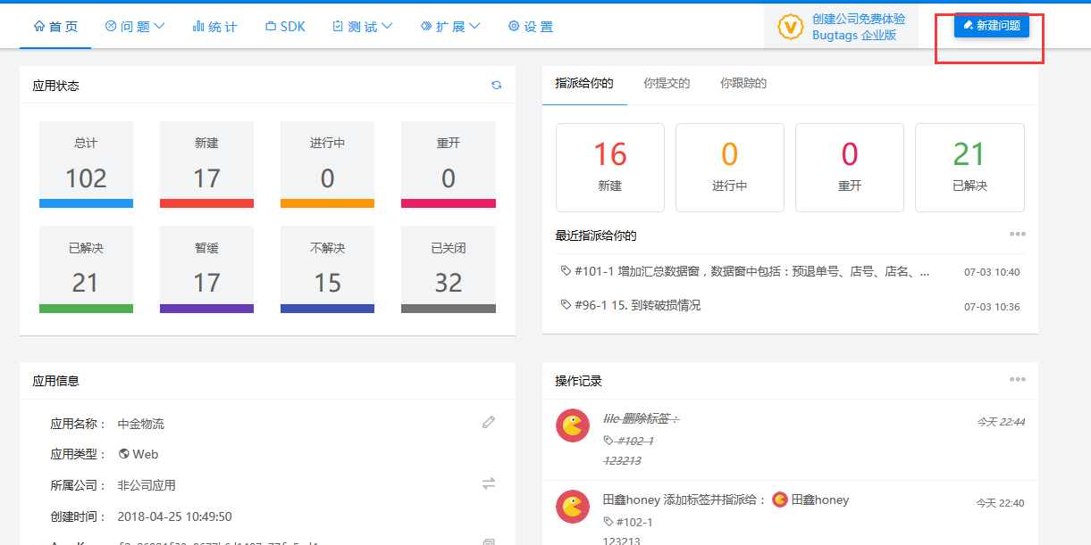

选择标签所属模块，关键字等。

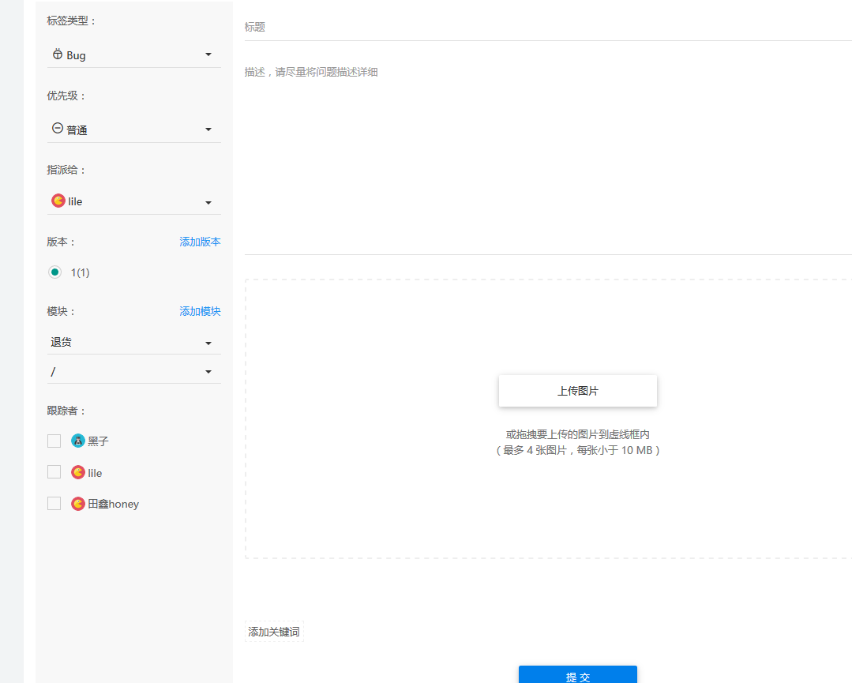

输入的关键词也可以作为标签列表的筛选条件

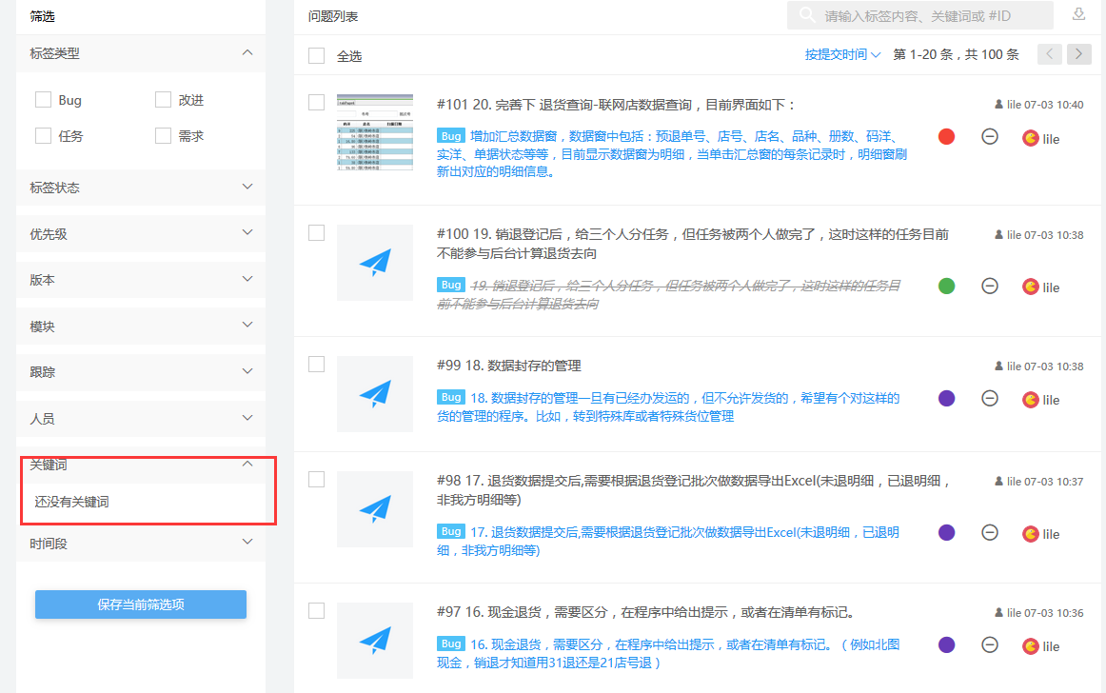

单击“铅笔”修改标签标题，描述等。为标签添加留言。修改标签状态

